Nochmals stärker: Volvo-Abbruchbagger mit geradem Ausleger

Volvo CE modernisiert seine Bagger mit geradem Ausleger auf der Basis eines aktualisierten EC300 und eines EC400 der neuesten Generation. Einher damit gehen überlegene Leistung, mehr Sicherheit und dynamische Abbruchstärke.

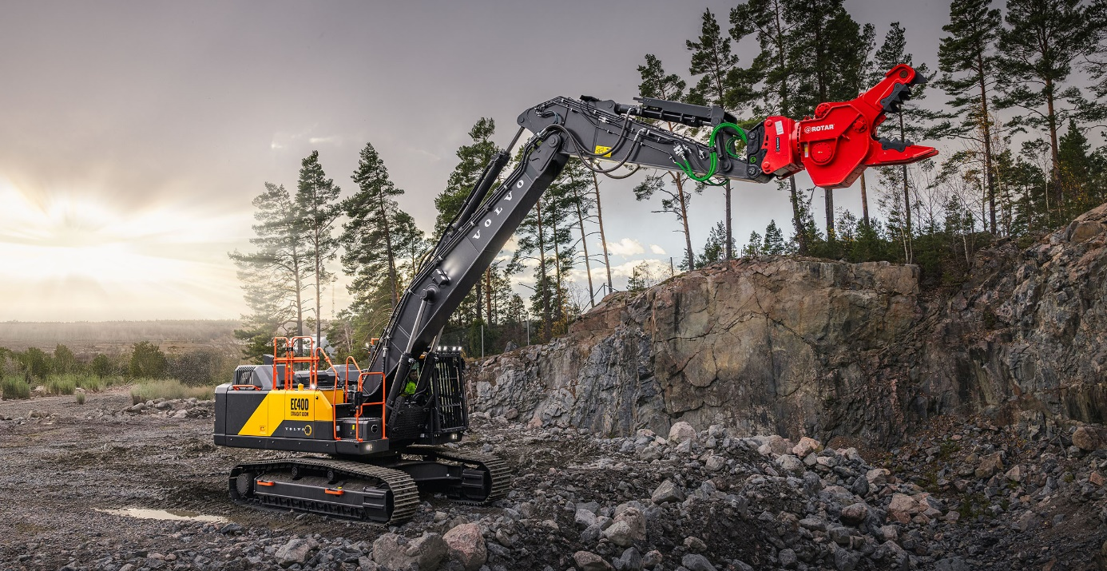

Nach Einführung seiner neuen Bagger-Generation bringt Volvo CE auch zwei optimierte Abbruchbagger mit geradem Ausleger an den Start: Der 40-Tonnen-Raupenbagger EC400 Straight Boom ersetzt künftig das Modell EC380E Straight Boom, während es sich beim 30-Tonnen-Bagger EC300 Straight Boom um eine Weiterentwicklung des EC300E Straight Boom handelt.

Beide neuen Modelle hat Volvo CE unter der Vorgabe entwickelt, bei Abbrucharbeiten eine maximale Produktivität mit den hohen Qualitäts- und Komfortmerkmalen der Standardvarianten zu verbinden. Das Resultat überzeugt auf ganzer Linie: Mit einem aktualisierten Design sowie zahlreichen Sicherheits- und Leistungsverbesserungen ist das Duo der ultimative Partner für hervorragende Reichweite und Stabilität bei Abbrucharbeiten.

Martijn Donkersloot, Produktmanager für Abbruchmaschinen bei Volvo CE: „Die mächtigen Maschinen verkörpern das Optimum an Abbruchstärke. Ausgehend von einem soliden Fundament mit einem modernen Design, das den Fahrern hohen Komfort und beste Sicht bietet, haben wir eine Reihe herausragender Merkmale integriert. Wir stellen damit sicher, dass auch die härtesten Abbrucharbeiten mit größerer Leichtigkeit, Sicherheit und Leistung als je zuvor ausgeführt werden können."

Neue Höhen erreichen

Gegenüber den Standardbaggern bieten die neuen Straight Boom-Varianten einen deutlichen Höhenvorteil mit einer um zirka 30 Prozent größeren Reichweite. Mit einem schwereren Gegengewicht, das sich beim Transport von Baustelle zu Baustelle einfach hydraulisch abnehmen lässt, sorgen sie zudem für hervorragende Stabilität.

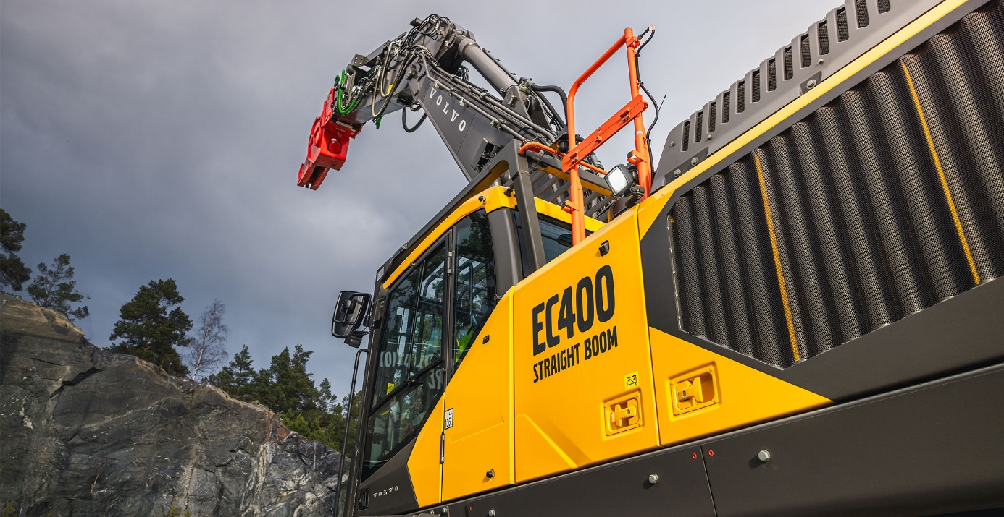

Dank der neuen Maschinengeneration profitieren die neuen Modelle von einer um 14 Prozent verbesserten Kraftstoffeffizienz und, im Fall des EC400 Straight Boom, einer um 10 Prozent gesteigerten Motorleistung im Vergleich zum Vorgänger. Die neue, hochmoderne Kabine ist geräumiger und mit vielen neuen Funktionen ausgestattet, die für optimalen Komfort und gute Sicht sorgen. Verbesserte Bedienelemente, ein elektrischer Joystick und ein Fahrpedal ermöglichen eine präzise Steuerung durch den Fahrer.

Komfortabel, produktiv und sicher

Die modernisierte Kabine steht aber nicht nur für komfortables und produktives Arbeiten, sondern auch für ein Höchstmaß an Sicherheit. Wesentliche Bestandteile sind die einteilige Frontscheibe aus schlagfestem Sicherheitsglas mit 12 Millimeter Stärke, natürlich ein robustes Überrollschutzsystem, am Rahmen montierte Schutzgitter gegen herabfallende Gegenstände sowie Frontschutzgitter, die zum ergonomischen Reinigen der Scheibe auch ausgeklappt werden können.

Kombiniert man diese Vorteile mit der ausgezeichneten Stabilität, den sehr guten Sichtverhältnissen und der langlebigen Konstruktion der Maschinen, sind diese Bagger die perfekte Wahl für effiziente, schwere Abbruchprojekte. Und mit einer lebenslangen Garantie auf den Rahmen, den Ausleger und den Arm werden sie sich auch als dauerhafter Partner erweisen. Außerdem wird die Wartung durch den auf über 1.000 Stunden verlängerten Wechsel von Hydrauliköl und Rücklauffilter erleichtert.

Trotz ihrer besonderen Stärke bei Abbrucharbeiten lassen sich die Maschinen selbstverständlich auch für andere Aufgaben einsetzen, seien es Grab- und Aufräumarbeiten oder das Beladen von Lkw.

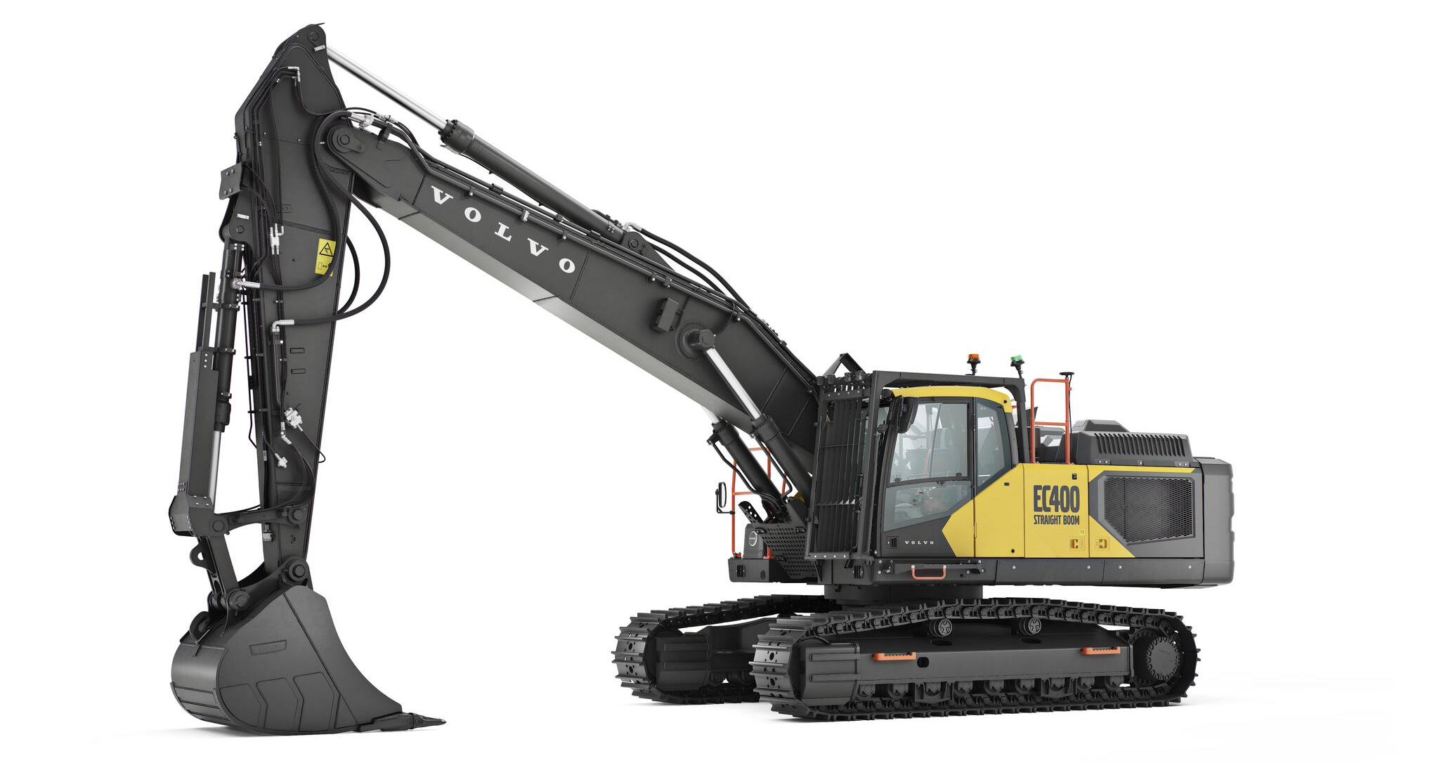

Herausragende Innovationen

Die Liste der neuen Standardmerkmale umfasst auch eine größere Rücklaufleitung für den Hammer-/ Scherenkreis, um die Staudrücke zu minimieren und die Effizienz zu steigern, sowie – ein Novum in der Branche – die drucklose Leckölleitung vom Tank bis zum Stielende ab Werk.

Das Upgrade beinhaltet außerdem den Auto Power Boost, eine optional einstell- und anwählbare Bedämpfung der Ausleger- und Stielfunktion, die Einstellung der Auslegerabsenkgeschwindigkeit nach Bedarf des Fahrers sowie die Möglichkeit, die Priorität zwischen Ausleger- und Schwenkfunktion je nach Einsatz anzupassen.

Ein automatischer Umkehrlüfter hilft, die Kühler der Maschine in staubigen Abbruchumgebungen sauber zu halten und Verfügbarkeit der Maschine zu gewährleiten. Das werkseitig installierte Staubunterdrückungssystem ist selbstverständlich, um auch hier die Effizienz und das saubere Arbeiten auf der Baustelle zu optimieren. Die überarbeitete Positionierung der Wassersprühdüsen trägt dazu bei, den Staub so früh wie möglich aufzufangen und somit die Umgebung zu schützen.

Die Abbruchbagger EC300 Straight Boom und EC400 Straight Boom sind die ersten Vertreter aus einer Reihe für den europäischen und nordamerikanischen Markt, die Volvo CE in das Update der neuen Generation aufnimmt. Den EC400 Straight Boom können Kunden ab November dieses Jahres bestellen, den EC300 Straight Boom ab März 2025.

Maschinendaten:
Modell EC300 SB EC400 SB
Einsatzgewicht 31.766 – 33.304 kg 41.771 – 43.326 kg
Bruttoleistung des Motors 189 kW 253 kW
...bei Motordrehzahl 1.600 r/min 1.600 r/min
Max. Bolzenreichweite 11.760 mm 12.000 mm
Reißkraft, SAE J1179 (Normal) 165 kN 198 kN
Reißkraft, SAE J1179 (Kraftverstärkung) 179 kN 215 kN
Ausreißkraft, SAE J1179 (Normal) 133 kN 161.9 kN
Ausreißkraft, SAE J1179 (Kraftverstärkung) 144 kN 176.9 kN

Journalisten mit Anfragen, bitte kontaktieren Sie:

SANDRA JANSEN
Media Relations & Communications Manager
Volvo Construction Equipment
Sales Region EU/INT (Europe - Middle East - Africa)
Sandra.jansen@volvo.com

